Wykaz skrótów do rozdziału 6
ADP - adenozynodifosforan
AGE - zaawansowane produkty glikacji białek (ang. advanced glycation products)
ATP - adenozynotrifosforan
BCKAD — dehydrogenaza a-ketokwasów o łańcuchach rozgałęzionych (ang. branched chain a-keto acids dehydrogenase)
CML - N-c-karboksymetylolizyna
CoA - koenzym A
DA - dopamina
DOPAC - aldehyd dihydroksyfenylooctowy
DTP - pirofosforan tiaminy (difosfotiamina)
Eo - standardowy biologiczny potencjał oksydacyjno-redukcyjny
FAD - dinukleotyd flawinoadeninowy; forma utleniona
FADH2 - dinukleotyd flawinoadeninowy; forma zredukowana
GCS - układ rozszczepiający glicynę (ang. glycine cleavage system)
GSH - zredukowany glutation
GSSG - utleniony glutation
Ile - izoleucyna
Leu - leucyna
MAO-B - monoaminooksydaza, typ B
mtDNA - mitochondrialny kwas deoksyrybonukleinowy
NAD+ - dinukleotyd nikotynoamidoadeninowy; forma utleniona
NADH - dinukleotyd nikotynoamidoadeninowy; forma zredukowana
NADP+- fosforan dinukleotydu nikotynoamidoadeninowego; forma utleniona
NADPH - fosforan dinukleotydu nikotynoamidoadeninowego; forma zredukowana THF - tetrahydrofolian
Val - walina
AG0 - standardowa biologiczna entalpia swobodna

6. KWAS LIPONOWY

Udział w metabolizmie oraz możliwości farmakologicznego działania
Anna Bilska

6. 1. Wprowadzenie
Kwas a-liponowy w postaci krystalicznej został wyizolowany z wątroby wołowej w 1950 roku. W latach następnych poznano jego budowę chemiczną - strukturę ustalono, mając do dyspozycji 30 mg (! ) czystego produktu, wydzielonego z 10 ton (! ) wątroby wołowej - i potwierdzono syntezą. Ustalenie struktury i funkcji kwasu liponowego zawdzięczamy pracom Reeda i współpracowników z Wydziału Chemii Uniwersytetu Teksaskiego w Austin, Wydziału Bakteriologii Uniwersytetu w Illinois i firmy farmaceutycznej Eli Lilly and Company [1].
Wyizolowany związek nazwano kwasem liponowym, ponieważ, wyrażając to słowami Reeda, „związek ten jest łatwo rozpuszczalny w tłuszczach, ma charakter kwasowy i uczestniczy, poprzez oksydatywną dekarboksylację pirogronianu, w tworzeniu octanu, który jest prekursorem kwasów tłuszczowych".
Kwas a-liponowy jest kwasem 6, 8-ditioktanowym. Ze względu na obecność asymetrycznego atomu węgla jest związkiem optycznie czynnym. Naturalnie występujący kwas a-liponowy posiada konfigurację R i jest prawoskrętny (ryc. 1).
Kwas a-liponowy pełni funkcję koenzymu acylotransferazy dihydroliponianowej, która wchodzi w skład mitochondrialnych kompleksów wieloenzymatycznych, katalizujących oksydatywną dekarboksylację a-ketokwasów (pirogronianu, a-ketoglutaranu oraz a-ketokwasów o łańcuchach rozgałęzionych). Związek ten jest również istotnym elementem mitochondrialnego układu czterech białek, biorącego udział w syntezie i degradacji glicyny (GCS - glycine cleavage system).
Z uwagi na rolę w procesach biochemicznych kwas a-liponowy został początkowo zaklasyfikowany do grupy witamin B [lj. Obecnie jednak większość badaczy jest zdania, iż kwas liponowy nie jest witaminą. Przypuszcza się, że biosynteza w organizmie człowieka i zwierząt przebiega w mitochondriach, gdzie - podobnie jak w komórkach roślinnych czy bakteryjnych - bezpośrednim prekursorem kwasu liponowego jest kwas oktanowy oraz cysteina, jako źródło siarki [2]. Nie wszystkie jednak aspekty dotyczące biosyntezy kwasu liponowego w komórkach człowieka i zwierząt zostały już wyjaśnione.
Poziom kwasu liponowego w surowicy krwi w warunkach fizjologicznych wynosi >1, 5 ng/ml i dotychczas nie są znane objawy kliniczne swoiste dla niedoboru kwasu liponowego u człowieka i zwierząt.

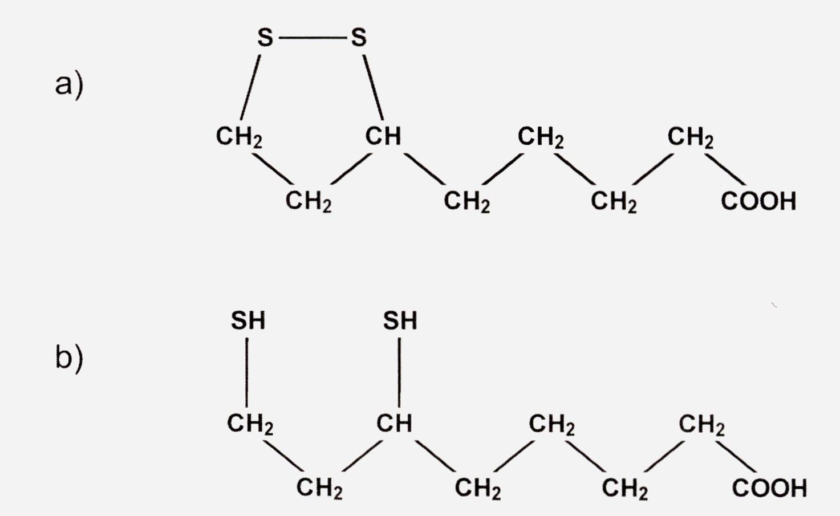
216
Ryc. 1. Struktura kwasu liponowego i dihydroliponowego. Kwas dihydroliponowy
jest zredukowaną formą kwasu liponowego
Współcześnie prowadzone badania wskazują na silne właściwości antyoksydacyjne kwasu liponowego, co budzi duże zainteresowanie lekarzy i farmakologów [3], Obecnie wiadomo bowiem, iż upośledzenie unieczynniania wolnych rodników może być przyczyną szeregu poważnych schorzeń, wśród których wymienia się m. in. cukrzycę, choroby układu krążenia, nowotwory oraz zespoły przyspieszonego starzenia. Wydaje się więc oczywiste, iż związki o aktywności przeciwutleniaczy mogą być lekami. Zwraca na to uwagę Bartosz w obszernej monografii dotyczącej reaktywnych form tlenu, mówiąc, iż metabolitami tego pierwiastka początkowo zajmowali się wyłącznie chemicy, natomiast obecnie znajdują się one w centrum zainteresowania głównie lekarzy i farmakologów [4],

6. 2. Biochemia kwasu liponowego
- Udział kwasu liponowego w oksydatywnej dekarboksylacji a-ketokwasów
Amid kwasu liponowego jest koenzymem podjednostki E2 (acylotransferaza dihydroliponianowa) mitochondrialnych kompleksów wieloenzymatycznych, katalizujących oksydatywną dekarboksylację pirogronianu, a-ketoglutaranu i a-ketokwasów o łańcuchach rozgałęzionych, powstałych w procesie transaminacji leucyny, izoleucy- ny i waliny (a-ketoizokapronianu, a-keto-P-metylowalerianianu i a-ketoizowa- lerianianu). Wspólnym mechanizmem tych reakcji jest przeniesienie grupy a-keto- nowej na koenzym A.

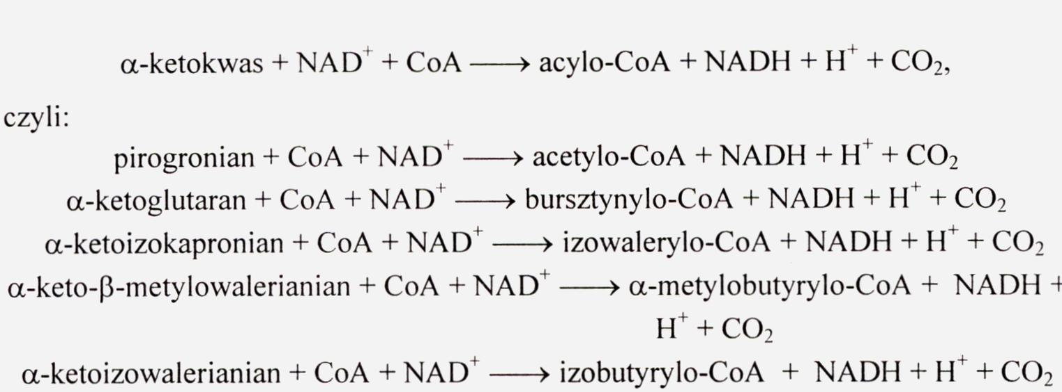
217
Obok kwasu liponowego i kofaktorów występujących w powyższym równaniu w procesie tym udział biorą: związana z podjednostką E| (składnik o aktywności de- karboksylazy a-ketokwasowej) difosfotiamina (DTP) oraz związany z podjednostką E3 (dehydrogenaza dihydroliponianowa) dinukleotyd flawinoadeninowy (FAD).
Tabela 1
Struktura kompleksu enzymatycznego dehydrogenazy a-ketokwasowej
Nazwa kompleksu | Podjednostką E, | Podjednostką E2 | Podjednostką E3
Dehydrogenaza pirogronianowa | EC 1. 2. 4. 1 dehydrogenaza pirogronianowa  koenzym: difosfotiami  na DTP | EC 2. 3. 1. 12 acetylotransferaza dihydroliponianowa  koenzym: amid kwasu liponowego (lipoamid) | EC 1. 8. 1. 4 dehydrogenaza dihydroliponianowa  koenzym: dinukleotyd flawinoadeninowy FAD
Dehydrogenaza a-ketoglutaranowa | EC 1. 2. 4. 2 dehydrogenaza a-ketoglutaranowa  koenzym: difosfotiami  na DTP | EC 2. 3. 1. 61 bursztynylotransferaza dihydroliponianowa  koenzym: amid kwasu liponowego (lipoamid) | EC 1. 8. 1. 4 dehydrogenaza dihydroliponianowa  koenzym: dinukleotyd flawinoadeninowy FAD
Dehydrogenaza a-ketokwasów 0 łańcuchach rozgałęzionych | EC 1. 2. 4. 4 dehydrogenaza a-ketokwasów 0 łańcuchach rozgałęzionych  koenzym: difosfotiamina DTP | EC brak klasyfikacji  acylotransferazti dihydroliponianowa  koenzym:  amid kwasu liponowego (lipoamid) | EC 1. 8. 1. 4. dehydrogenaza dihydroliponianowa  koenzym: dinukleotyd flawinoadeninowy FAD
Porównując strukturę (tab. 1) kompleksów wieloenzymatycznych katalizujących reakcję oksydatywnej dekarboksylacji a-ketokwasów, zauważamy, iż dehydrogenaza

218
pirogronianowa i acetylotransferaza jako komponenty kompleksu różnią się od odpowiadających im enzymów w kompleksie dehydrogenazy a-ketoglutaranowej i dehydrogenazy a-ketokwasów o łańcuchach rozgałęzionych, natomiast dehydrogenaza dihydroliponianowa (podjednostką E3) we wszystkich tych układach jest składnikiem identycznym.
W molekularnym mechanizmie oksydatywnej dekarboksylacji a-ketokwasów podstawową rolę odgrywają reszty kwasu liponowego, połączone wiązaniem kowalencyjnym z łańcuchami bocznymi reszt lizynowych podjednostki E2 (ryc. 2). W ten sposób wykorzystując „długie ramię” lizyny (długość ramienia lipoinowego wynosi 1, 4 nm), kwas liponowy może „dosięgnąć” do - połączonego z podjednostką E| - koenzymu DTP, jak i do połączonej z podjednostką E3 cząsteczki FAD; odległość pomiędzy DTP i FAD wynosi 3-6 nm.
Złożony mechanizm oksydacyjnej dekarboksylacji pirogronianu, a-ketoglutaranu i a-ketokwasów o łańcuchach rozgałęzionych (a-ketoizokapronianu, a-keto-P- metylowalerianianu i a-ketoizowalerianianu) przedstawia ryc. 3.
a-ketokwas przy udziale dehydrogenazy a-ketokwasowej (E|) ulega dekarboksylacji do pochodnej hydroksyalkilowej pierścienia tiazolowego difosfotiaminy (Ei-TDP- -CHOH-R) związanej z enzymem. Pochodna ta jest następnie utleniana do grupy acy- lowej z jednoczesnym przeniesieniem acylu na lipoamid z utworzeniem wysokoenergetycznego wiązania tioestrowego. Działaniem acylotransferazy dihydroliponianowej (E2) grupa acylowa zostaje przeniesiona z lipoamidu na koenzym A z zachowaniem wysokoenergetycznego wiązania tioestrowego. Ostatnim etapem procesu jest utlenienie zredukowanej formy lipoamidu przez dehydrogenazę dihydroliponianową (E3) z udziałem dinukleotydu flawinoadeninowego (FAD). Powstały FADH2 jest następnie utleniany przez dehydrogenazę związaną z NAD+, który przenosi równoważniki redukujące na łańcuch oddechowy.
- Udział kwasu liponowego w metabolizmie glicyny
Zlokalizowany w mitochondriach komórek wątroby kręgowców układ rozszczepiający glicynę GCS {glycine cleavage system) jest zorganizowanym zespołem czterech białek: P, H, T i L (tab. 2, ryc. 4), gdzie:
P - dehydrogenaza (dekarboksylaza) glicyny (EC 1. 4. 4. 2);
H — białko przenoszące wodór {hydrogen carrier protein), zawierające w swojej strukturze kwas liponowy;
T - aminometylotransferaza (EC 2. 1. 2. 10);
L - dehydrogenaza dihydroliponianowa (EC 1. 8. 1. 4).

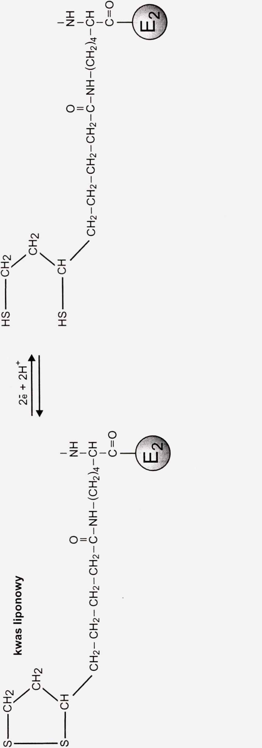
219

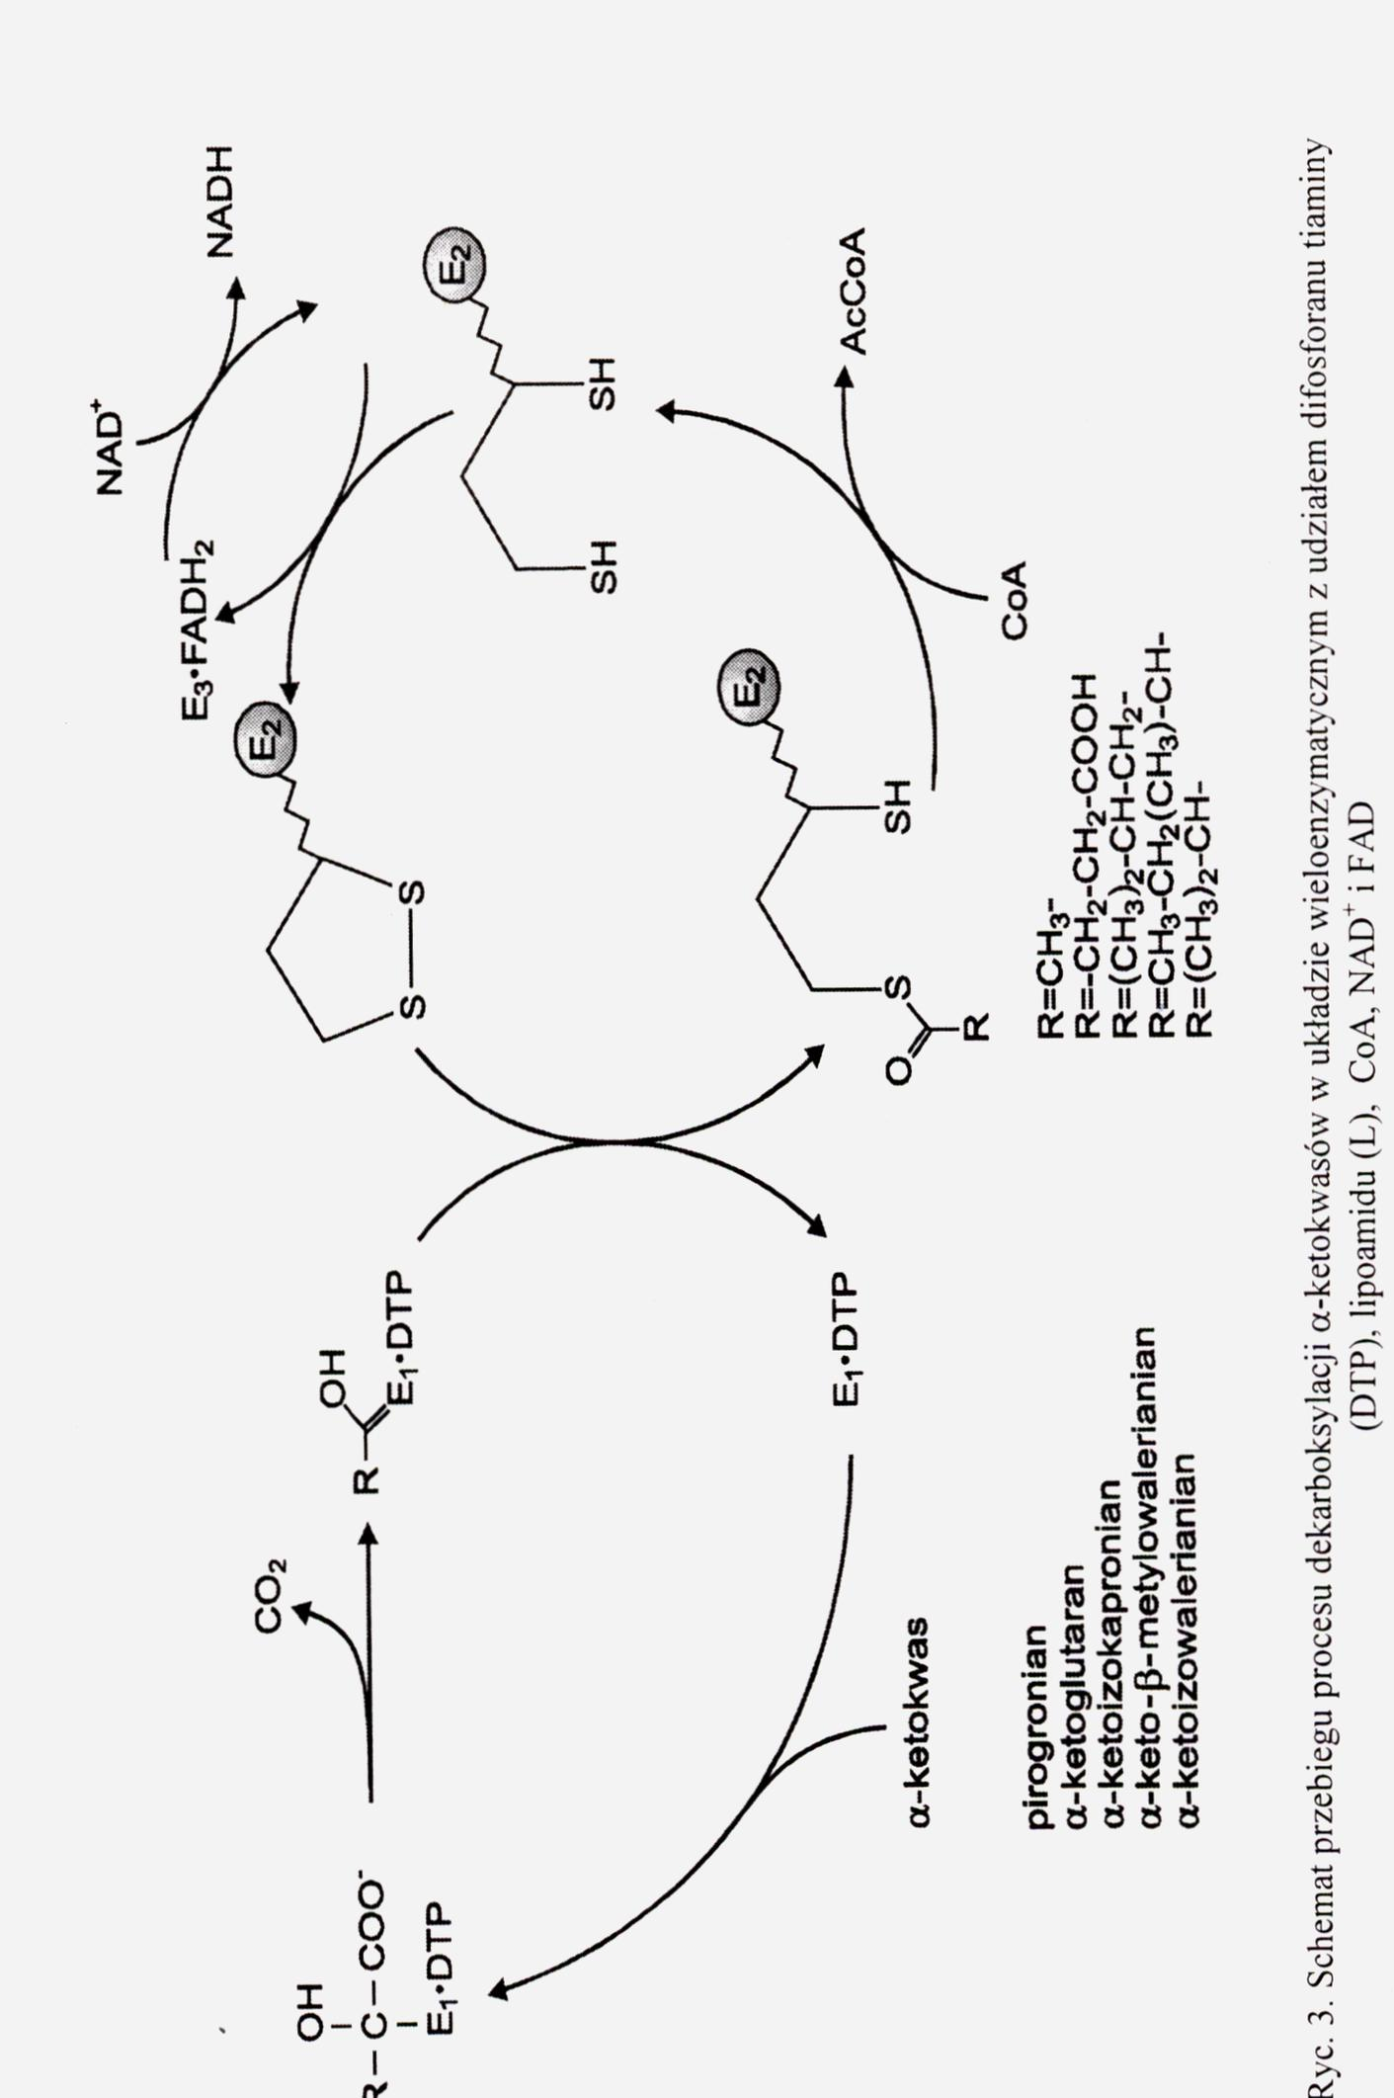
220

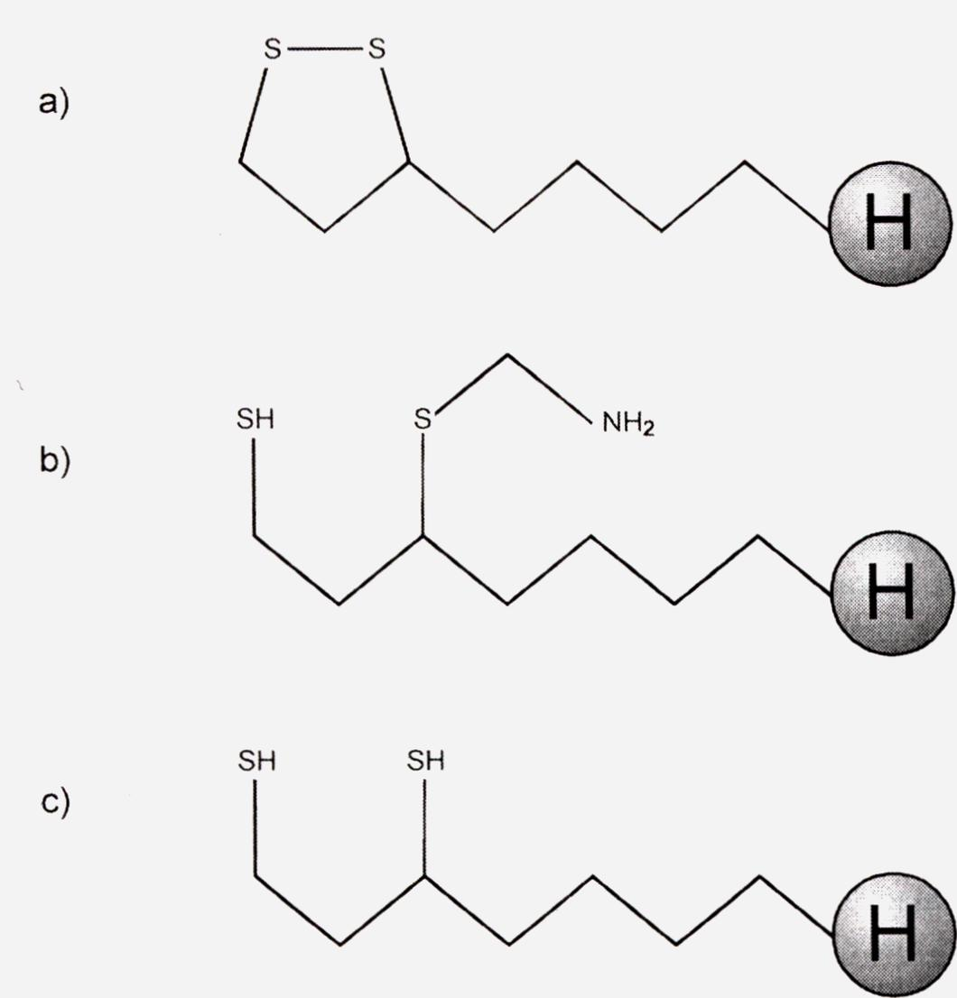
221
Tabela 2 Struktura kompleksu metabolizującego glicynę
Białko | Nazwa systematyczna | Koenzym | Katalizowana reakcja
P | dehydrogenaza (dekarboksylaza) glicyny EC 1. 4. 4. 2 | fosforan pirydoksalu  (wit. B6) | glicyna + lipoiloproteina —* CO2 + S-aminometylodihydrolipoiloprotein; i
H | białko przenoszące wodór (protein carrier hydrogen), zawierające w swojej strukturze kwas liponowy, lipoiloproteina | — | —
T | aminometylotransferaza  EC 2. 1. 2. 10 | tetrahydrofolian | tetrahydrofolian +  S-aminometylodihydrolipoiloproteina —» —» N5Nl0-metylenotetrahydrofolian + NH3 + dihydrolipoiloproteina
L | dehydrogenaza dihydroliponianowa EC 1. 8. 1. 4 | FAD | dihydrolipoiloproteina + FAD —> lipoiloproteina + FADH2
Ryc. 4. Struktura trzech form białka H: (a) lipoiloproteina;
(b) S-aminometylodihydrolipoiloproteina; (c) dihydrolipoiloproteina

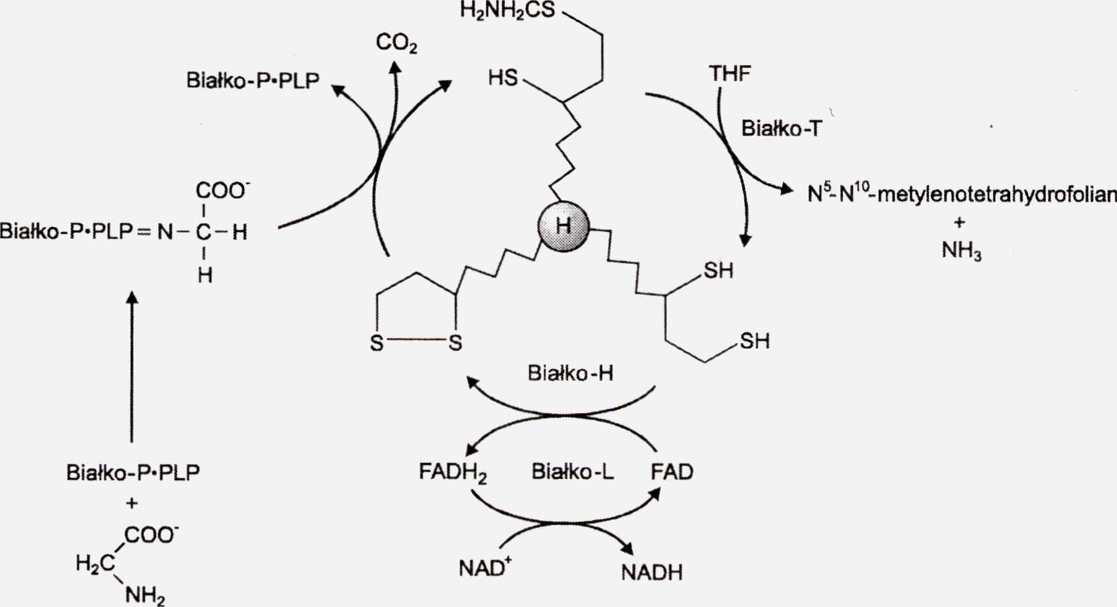
Sumaryczną reakcję katalizowaną przez układ rozszczepiający glicynę (wszystkie reakcje katalizowane przez GCS są odwracalne) można przedstawić następująco: glicyna + NAD' + tetrahydrofolian > CO2 + NADH + H' + NH3 + metyleno-
tetrahydrofolian
Mechanizm reakcji pokazano na ryc. 5.
Ryc. 5. Schemat degradacji (lub syntezy) glicyny do CO2. NH3 i metylenotetrahydrofolianu
przy udziale wieloskładnikowego układu GCS (glycine cleavage system)
Glicyna w reakcji z fosforanem pirydoksalu (PLP) ulega dekarboksylacji, a grupa aminometylowa zostaje przeniesiona z PLP na disiarczkową grupę białka H (lipoiloproteina, ryc. 4a), tworząc S-aminometylodihydrolipoiloproteinę (ryc. 4b i ryc. 5). Oba te procesy katalizuje dehydrogenaza glicyny (białko P). Następnie aminometylotransferaza (białko T) przy udziale tetrahydrofolianu katalizuje reakcję, w wyniku której powstaje N5-Nl0-metylenotetrahydrofolian, amoniak i dihydrolipoiloproteina (zredukowana forma białka H, ryc. 4c). Dihydrolipoiloproteina jest utleniana przez związany z dehydrogenazą dihydroliponianową (białko-L) dinukleotyd flawinoadeninowy (FAD), a powstający FADH2 jest następnie utleniany przez NAD+, który przenosi równoważniki redukujące na łańcuch oddechowy.
Poniższy schemat przedstawia kluczową rolę kwasu liponowego w przemianach metabolicznych i procesach tworzenia energii w komórce (ryc. 6).
222

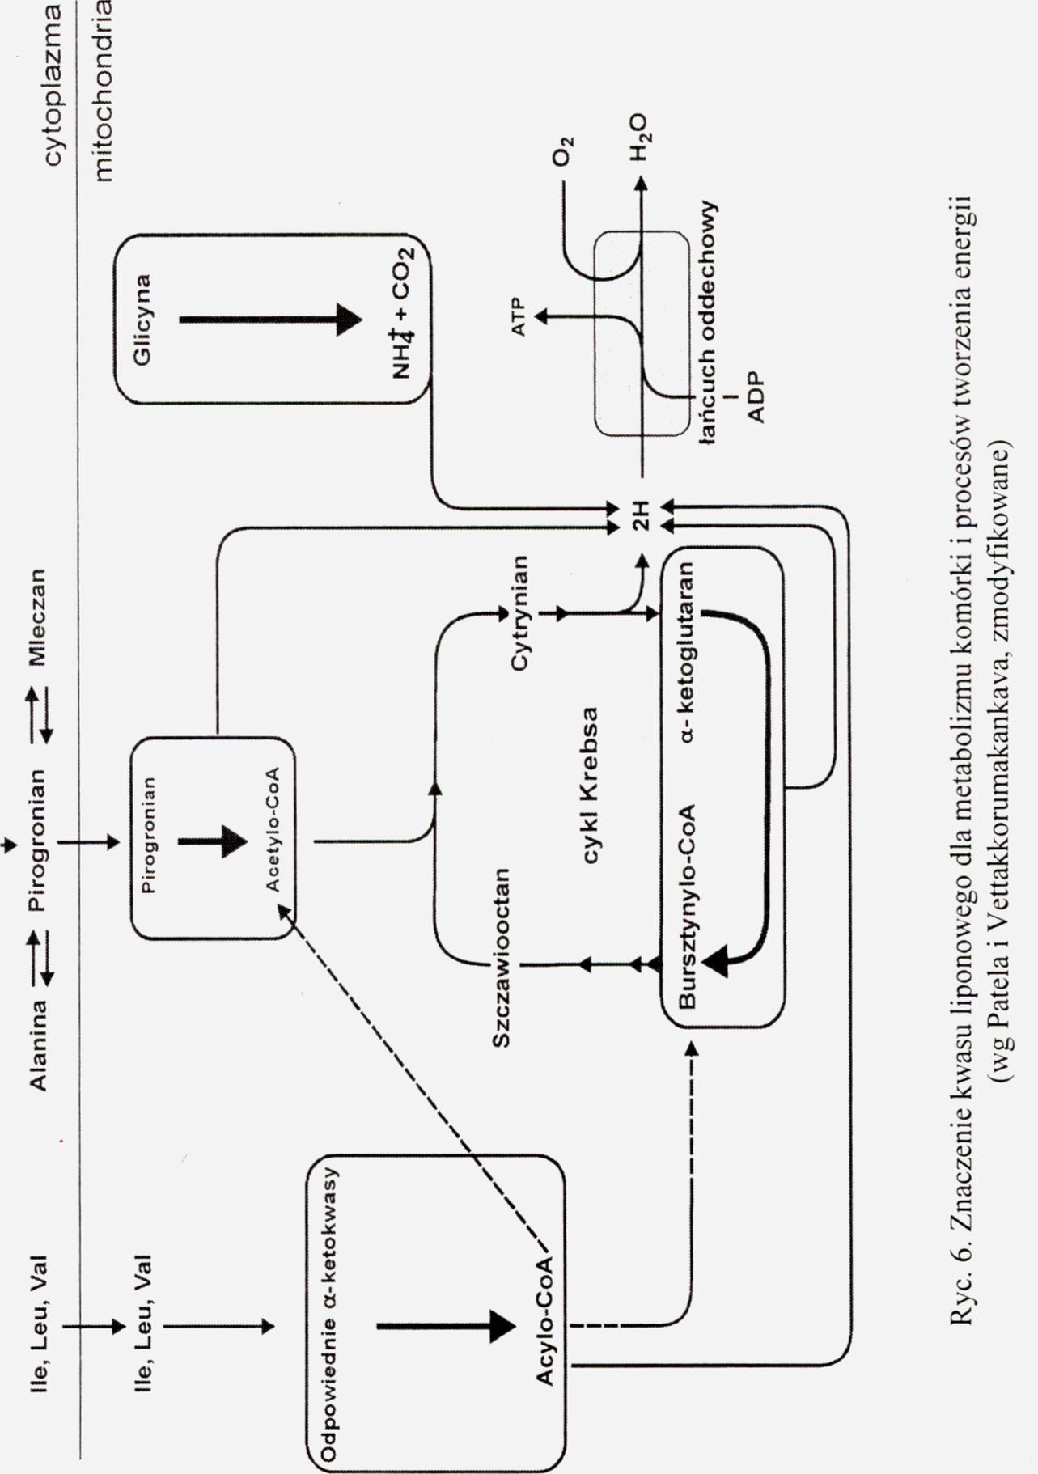
223

224

6. 3. Farmakologia kwasu liponowego
W mitochondrialnym łańcuchu oddechowym cząsteczka tlenu ulega czteroelektro- nowej redukcji
2 NADH + 2 H" + O2 2H, O + 2 NADł a uwolniona podczas tego procesu energia (AG° = -228 kJ/mol) zużywana jest w endoergicznej reakcji syntezy ATP:
ADP + P, + H4 < - ATP + H2O
Podstawowa rola mitochondriów w procesach zaopatrywania komórki w energię sugeruje, iż dysfunkcja tych organelli, prowadząca do zmniejszenia ich wydolności, może mieć znaczenie w patogenezie wielu chorób i procesach naturalnego starzenia się. Jedną z przyczyn upośledzenia procesów oddychania i syntezy ATP w łańcuchu oddechowym są reaktywne formy tlenu (RFT), powstające również w mitochondriach, jako produkty niepełnej, nieczteroelektronowej redukcji cząsteczki tlenu (w większości komórek aerobowych najważniejszym źródłem anionorodnika ponadtlenkowego jest łańcuch oddechowy). Generowane w mitochondriach RFT uszkadzają makrocząsteczki komórkowe, w tym mtDNA. Nie bez przyczyny więc coraz częściej stosowane jest określenie „medycyna mitochondrialna" [6, 7], Oksydatywne uszkodzenia mtDNA w komórkach płciowych są bowiem przyczyną chorób przekazywanych przez matkę, a w komórkach somatycznych prowadzą do rozwoju wielu schorzeń, wśród których na pierwszym miejscu wymienić należy cukrzycę, miażdżycę, procesy dege- neracyjne neuronów oraz zespół przyspieszonego starzenia się. Zaburzenia te prowadzą następnie do rozwoju zaćmy i ślepoty, chorób serca, nowotworów, niewydolności nerek, choroby Alzheimera, Huntingtona, Parkinsona, padaczki czy zmian zwyrodnieniowo-zniekształcających stawów [4, 8].
Wyniki intensywnie prowadzonych badań potwierdzają, iż choroby te w różnym stopniu są podatne na leczenie antyoksydantami [4], Pogląd, iż najskuteczniejszym antyoksydantem w terapii tych schorzeń jest kwas liponowy, sformułował L. Packer z Wydziału Biologii Molekularnej i Komórkowej Uniwersytetu Kalifornijskiego w Berkeley, członek Oxygen Club oraz Przewodniczący Międzynarodowego Towarzystwa Badań nad Wolnymi Rodnikami [9], Packer jest autorem około 500 artykułów i współautorem ponad 50 książek pod swoją redakcją, z czego większość poświęcona jest chemii, biochemii i medycynie wolnych rodników oraz antyoksydantów. Od tego czasu liczba publikacji poświęcona farmakologii kwasu iiponowego rośnie lawinowo.
Niska wartość standardowego biologicznego potencjału oksydacyjno-redukcyjnego układu liponian/dihydroliponian (tab. 3) wskazuje na bardzo silne właściwości redukujące kwasu dihydroliponowego w stosunku do pozostałych antyoksydantów (kwas askorbinowy, tokoferole, glutation), reaktywnych form tlenu (anionorodnik ponadtlen- kowy, nadtlenek wodoru, rodnik hydroksylowy oraz tlen singletowy), a także wolnych rodników związków organicznych (R-, ROO-).

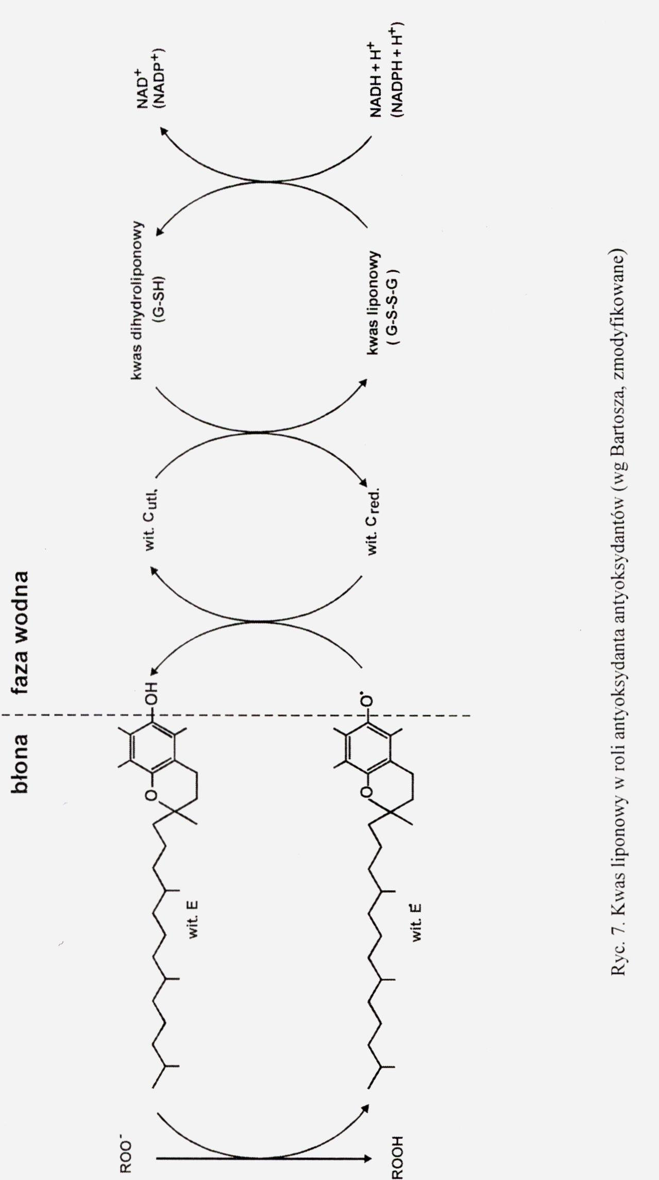
225

226
Tabela 3
Wartości standardowych biologicznych potencjałów oksydacyjno-redukcyjnych E 0 reaktywnych
form tlenu (RFT) i wybranych układów oksydacyjno-redukcyjnych
Układ | Eo(V)
NAD+ +2 e + 21F <=> NADH + H+ | -0, 32
liponian+ 2 e + 2H+ « dihydroliponian | -0, 29
GSSG + 2I-T + 2 e«2GSH | -0, 23
FAD + 2 e + 2H «• FADH2 | -0, 06
dehydroaskorbinian + 2 e + 2H+ <=> askorbinian | -0, 058
TO + H+ + e «• TOH (chromanoksylowy rodnik tokoferolu) | 0, 48
iiO2 + 2 e + 2H+<=> H2O | 0, 82
H2O2+2 e + 2Hł<=>02: | 0, 87
h2o2/h2o | 1, 32
'Ol I + I f + c o H2O | 2, 31
Kwas liponowy - związek rozpuszczalny zarówno w wodzie, jak i w tłuszczach - jest obecny w osoczu krwi, w cytoplazmie komórek oraz w błonach komórkowych.
Wszystkie te właściwości sugerują, że kwas liponowy może reagować zarówno z glutationem, najważniejszym hydrofilowym antyoksydantem odpowiedzialnym za usuwanie wolnych rodników we wszystkich typach komórek, jak również z witaminą E, najważniejszym hydrofobowym antyoksydantem błon komórkowych. Znajduje to potwierdzenie w wynikach licznie prowadzonych badań [10-17],
W doświadczeniach, w których kwas liponowy wprowadzano do hodowli komórkowych lub podawano zwierzętom, zaobserwowano wzrost stężenia zredukowanego glutationu o 30 do 70% [10|. Stwierdzono również, że kwas liponowy jest skuteczny w regeneracji witaminy E poprzez synergistyczne działanie z witaminą C [15], co sugerowało, że redukcja utlenionej formy witaminy E i innych przeciwutleniaczy hydrofobowych przez kwas liponowy może być ważnym mechanizmem zwiększonej ochrony antyoksydacyjnej lipoprotein niskiej gęstości LDL [11]. Ryc. 7 przedstawia rolę układu liponian/dihydroliponian w regeneracji innych antyoksydantów.
6. 3. 1. Cukrzyca i powikłania
Pierwsze doniesienia o zastosowaniu kwasu liponowego w leczeniu cukrzycy pochodzą z lat pięćdziesiątych dwudziestego wieku. Na podstawie przeprowadzonych w 1956 roku badań wynikało, iż poziom cukru we krwi obniża się o około 15% po dożylnym podaniu kwasu liponowego zwierzętom doświadczalnym [18], Wkrótce potem stwierdzono, że kwas liponowy działa synergistycznie z - powszechnie wówczas stosowanym lekiem hipoglikemizującym - sulfonylomocznikiem. Jednoczesne podanie obu związków dało znaczące (około 38%) obniżenie poziomu glukozy we krwi [19], Wykazano także hamujący wpływ kwasu liponowego na degradację insuliny
- oraz doniesiono, iż kwas liponowy wzmaga wychwyt glukozy przez wątrobę

227
i mięśnie [21], a tym samym podnosi poziom wątrobowego i mięśniowego glikogenu [22].
Wciąż wzrasta liczba prac potwierdzających korzystny wpływ podawania kwasu liponowego w przebiegu cukrzycy i nietolerancji glukozy [23-30]. W cukrzycy wywołanej u zwierząt doświadczalnych działaniem cyklofosfamidu wykazano, iż jednoczesne podanie kwasu liponowego wyraźnie ogranicza - wywołany cyklofosfamidem - proces zapalny komórek [3 wysp trzustki i zmniejsza występowanie cukrzycy o 33% [26]. W badaniach na modelach zwierzęcych z genetycznie uwarunkowaną otyłością i cukrzycą kwas I¡ponowy poprawia wychwyt glukozy przez tkankę mięśniową o 62% oraz zwiększa szybkość utleniania glukozy w procesie glikolizy o ponad 30%. Podanie kwasu liponowego wiązało się również ze wzrostem stężenia glikogenu w mięśniach (21%) oraz spadkiem stężenia (15-17%) wolnych kwasów tłuszczowych w osoczu. Stwierdzono, że kwas a-liponowy znacznie zwiększa pojemność układu transportu glukozy oraz szybkość tlenowej i beztlenowej glikolizy w opornych na insulinę mięśniach szkieletowych szczura [27], Podobne wyniki uzyskano w badaniach prowadzonych u 20 pacjentów z cukrzycą typu II, którym przez 10 dni podawano dożylnie kwas liponowy w dawce 500 mg/dzień i u których również stwierdzono znaczne nasilenie usuwania glukozy [28]. Wstępne badania wykazały, iż doustne podawanie kwasu liponowego pacjentom z cukrzycą typu II również zwiększa wrażliwość tkanek na insulinę i obniża poziom glikemii [29]. Jedna z hipotez tłumaczących wzrost wychwytu glukozy pod wpływem wysokich dawek kwasu liponowego mówi o stymulującym wpływie liponianu na komórkowe transportery glukozy GLUT 1 i GLUT 4 [30].
Obecna we krwi i innych płynach ciała glukoza (również inne heksozy) posiada zdolność do reagowania z grupami aminowymi białek. W pierwszym, odwracalnym etapie tego nieenzymatycznego procesu powstaje niestabilna zasada Schiffa, która ulega przegrupowaniu Amadoriego z utworzeniem ketoaminy. Następne reakcje ostatecznie i nieodwracalnie prowadzą do powstania brunatnych, połączonych krzyżowymi wiązaniami, polimerów węglowodanowo-bialkowych, zwanych zaawansowanymi produktami nieenzymatycznej glikozylacji (glikacji; AGE - advanced glycation products). Glikacja jest procesem zachodzącym wszędzie tam, gdzie mogą oddziaływać na siebie glukoza i białko, a więc ma miejsce również w warunkach fizjologicznych. Natomiast jej szybkość dramatycznie wzrasta u osób chorych na cukrzycę ze względu na wysoki poziom cukru we krwi [31], Wśród białek najbardziej podatnych na glikację wymienić należy hemoglobinę (stężenie glikowanej subfrakcji HbAi i HbA|C podawane w odsetkach całkowitego stężenia Hb jest jednym ze wskaźników w ocenie wyrównania metabolicznego podczas leczenia cukrzycy). Do białek często ulegających glikacji należą również albuminy i globuliny osocza krwi, białka błony komórkowej erytrocytu, lipoproteiny, kolagen, krystalina soczewki oraz białka nerwów obwodowych. Glikacja białek organizmu zmienia ich właściwości i funkcje biologiczne. Stąd zmiany neuropatyczne, zaćma, zaburzenia neurologiczne, zmiany zwyrodnieniowo-zniekształ- cające stawów należą do częstych powikłań cukrzycy, a miażdżyca i choroby układu krążenia (zawały, zatory, udary) są główną przyczyną śmierci w tej grupie pacjentów. Wiele z tych problemów związanych jest z glikacją trzech długo żyjących białek: mie- liny, kolagenu i krystaliny.
Jednym z oznaczanych produktów glikacji białek jest N-c-karboksymetylolizyna (CML) i pentozydyna [32-34]. Wysokie stężenia N-e-karboksymetylolizyny zaobser

228
wowano w - tworzących blaszki miażdżycowe - komórkach piankowatych, które są głównym źródłem „utlenionych" przez RFT lipoprotein o niskiej gęstości (LDL) [35].
Po raz pierwszy badania nad wpływem kwasu liponowego na proces glikacji białek zwierzęcych zostały przeprowadzone w pracowni Packera; wynikało z nich, iż szybkość tworzenia się zaawansowanych produktów glikacji białek (AGE) ulega zmniejszeniu pod wpływem kwasu liponowego i innych przeciwutleniaczy [36], Również badania u ludzi wykazały, że kwas liponowy hamuje oksydacyjne tworzenie się CML zglikowanych białek [35]. Mechanizm działania kwasu liponowego autorzy tłumaczą jego zdolnością unieczynniania reaktywnych form tlenu. Cukrzycy towarzyszy ogól- noustrojowy stres oksydacyjny, ponieważ obecna w płynach ciała glukoza może reagować z tlenem wg schematu:
C6H12O6 + O2 > CćHhOć + H++ O2_
Reakcja taka zachodzi również u osób zdrowych, ale u pacjentów z cukrzycą ze względu na wysokie stężenie glukozy ilość wytwarzanego anionorodnika ponadtlenkowego jest znacznie większa. Ponadto wydaje się, iż istnieje dodatnia korelacja pomiędzy procesami utleniania glukozy (i innych cukrowców) a poziomem peroksydacji lipidów i szybkością glikacji białek. Współzależność tę określa się terminem „glikok- sydacja” (glikacją i utlenienie) [wg 5].
Ryc. 8 przedstawia schematycznie rolę kwasu liponowego w usuwaniu skutków stresu oksydacyjnego wywołanego wysokim poziomem glukozy we krwi.
6. 3. 1. 1. Neuropatía cukrzycowa
Najwcześniejsze doniesienia na temat skuteczności kwasu liponowego w neuropatii cukrzycowej pochodzą z 1969 roku [37]. Na następną pracę z tego zakresu czekano ponad dwadzieścia lat: 80 pacjentów losowo przydzielono do 4 grup (w tym jedna grupa kontrolna, nieotrzymująca leku), którym podawano raz dziennie przez okres 3 miesięcy: 600 mg kwasu a-liponowego w grupie pierwszej, 100 mikrogramów selenu (w postaci soli sodowej) w grupie drugiej i 1200 jednostek D-a tokoferolu w grupie trzeciej. W porównaniu z grupą kontrolną, u pacjentów z grup leczonych przeciwutle- niaczami zaobserwowano znamienne obniżenie osoczowego poziomu związków reagujących z kwasem tiobarbiturowym oraz zmniejszenie wydalania albumin z moczem. Zaobserwowano również poprawę czucia w obrębie kończyn dolnych [38].
Jednym z pierwszych badań klinicznych dotyczących tylko kwasu a-liponowego (bez podawania innych antyutleniaczy), które zostało przeprowadzone zgodnie z metodologią eksperymentu kontrolowanego - to znaczy oprócz losowego przypisania osób do grupy eksperymentalnej i kontrolnej zastosowano placebo z podwójną ślepą próbą - był program ALADIN [39]. Wzięło w nim udział 328 pacjentów z cukrzycą insulinoniezależną i objawami neuropatii obwodowej. Pacjentom podawano dożylnie przez okres trzech tygodni kwas liponowy w dawkach 1200, 600 i 100 mg lub placebo. Odsetek pozytywnych odpowiedzi (obniżenie poziomu glukozy we krwi, poprawę czucia w obrębie kończyn dolnych, zmniejszenie stężenia produktów peroksydacji lipidów w osoczu) w grupach leczonych wynosił odpowiednio 24%, 26% i 8% w porównaniu z grupą otrzymującą placebo.

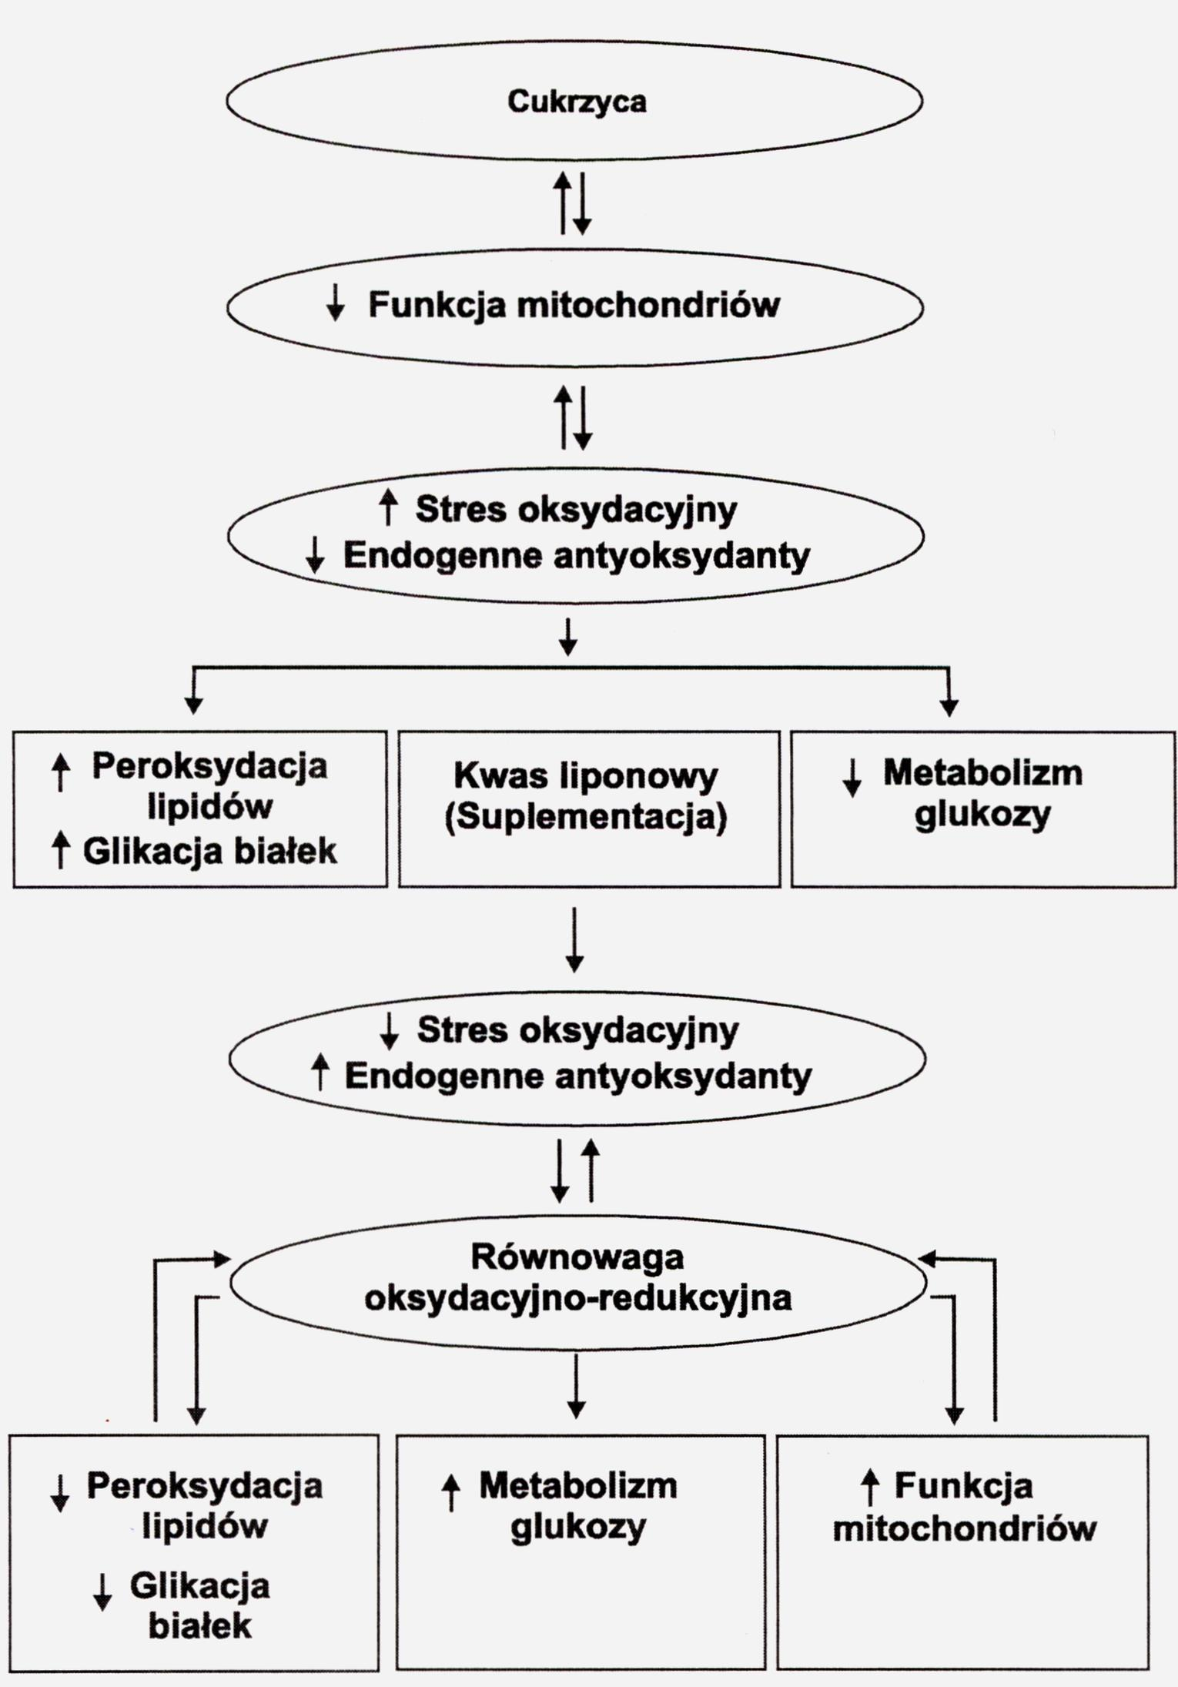
229
Ryc. 8. Rola kwasu liponowego w usuwaniu skutków stresu oksydacyjnego
w przebiegu cukrzycy

230
- Zaćma
Białko soczewki oka - krystalina jest nieodnawialnym i najprawdopodobniej najdłużej żyjącym białkiem organizmu ludzkiego. Dochodzi więc tu do kumulacji produktów AGE. W celu obrony przed glikacją oraz reakcjami z udziałem reaktywnych form tlenu komórki soczewki oka utrzymują wysoki poziom glutationu. W cukrzycy stężenie glutationu w soczewce oka obniża się. Pierwsze badania nad wpływem kwasu liponowego na proces kataraktogenezy prowadzone na początku lat dziewięćdziesiątych XX wieku wykazały, że po podaniu kwasu liponowego poziom glutationu u pacjentów z zaawansowaną zaćmą normalizował się [40].
Podanie kwasu liponowego zwierzętom z kataraktą wywołaną działaniem inhibitora syntezy glutationu - L-butionino-(S, R)-sulfoksyiminą (BSO) - spowodowało znaczny wzrost stężeń glutationu, witaminy C oraz witaminy E, a także prowadziło do zwiększenia aktywności peroksydazy glutationu, katalazy oraz reduktazy askorbinianowej w soczewce oka [41], Opierając się na wynikach tych badań, Packer i współpracownicy podjęli próbę oceny skuteczności kwasu liponowego w zaćmie wywołanej wysokim stężeniem glukozy [42]. W badaniach na soczewkach szczurzych przy normalnym i podwyższonym stężeniu glukozy wykazano, iż poziom zmętnienia soczewek przy wysokim stężeniu glukozy w obecności liponianu jest znacznie niższy w porównaniu ze zmętnieniem obserwowanym w soczewkach kontrolnych.
- Kardiomiopatia cukrzycowa
Już kilkadziesiąt lat temu stwierdzono, że podawanie kwasu liponowego wpływa korzystnie na metabolizm komórek mięśnia sercowego [43]. W aktualnie prowadzonych badaniach na doświadczalnym modelu cukrzycy wywołanym - niszczącą komórki beta trzustki - streptozotocyną wykazano korzystny wpływ liponianu na poprawę metabolizmu i funkcji mięśnia sercowego. W modelu tym wskaźnikiem upośledzenia zużycia glukozy przez komórki mięśnia sercowego jest redukcja wychwytu glukozy i wzrost stężenia mleczanu i pirogronianu. Podanie kwasu liponowego zwiększa wychwyt glukozy, obniża stężenie mleczanu i pirogronianu, a także zwiększa zużycie tlenu i produkcję ATP oraz poziom glikogenu w komórkach mięśnia sercowego. Stwierdzono zatem, że kwas liponowy jest związkiem poprawiającym metaboliczne i hemodynamiczne następstwa niedoboru glukozy w sercu, dzięki czemu można go uznać za istotny element terapii wspomagającej w kardiomiopatii cukrzycowej [44].
- Depresja w przebiegu cukrzycy
Istotnym członem obrazu klinicznego cukrzycy są stwierdzane u wielu pacjentów zaburzenia emocjonalne: lęk, niepokój, stany wzmożonego napięcia i obniżenia nastroju. Ciekawą teorię tłumaczącą przyczynę występowania tych zaburzeń w przebiegu cukrzycy sformułował Salazar [45]. U podłoża wielu nerwic leży upośledzenie metabolizmu serotoniny w ośrodkowym układzie nerwowym. Ośrodkowa synteza tego neurotransmittera jest zależna od stężenia tryptofanu we krwi i szybkości jego przenikania przez barierę krew-mózg. Ponieważ opisane są już korelacje odwrotne, tzn. u wielu pacjentów z depresją stwierdza się spadek wrażliwości komórek na insulinę,

231
Salazar sugeruje, iż insulina wpływa na szybkość transportu tryptofanu z osocza krwi do mózgu i tym samym na poziom serotoniny w ośrodkowym układzie nerwowym. Autor sugeruje przeprowadzenie badań klinicznych z udziałem kwasu liponowego, ponieważ wyniki wielu badań potwierdzają jego korzystny wpływ na zwiększenie wrażliwości tkanek na insulinę.
- Choroby neurodegeneracyjne
Jakkolwiek badania nad wpływem kwasu liponowego na utrzymanie i/lub poprawę funkcji ośrodkowego układu nerwowego są dopiero w fazie początkowej, to uzyskane wyniki są zachęcające.
Uszkodzenie mózgu na skutek przebytego udaru, zatrzymania akcji serca, krwotoku czy urazu głowy, jest wynikiem ponownego, gwałtownego natlenienia tkanek (reperfu- zji) po uprzednim okresie - mniej lub bardziej nasilonej - hipoksji. Podawanie kwasu liponowego zwierzętom poddanym doświadczeniu „niedokrwienie-reperfuzja” (np. blokada tętnicy mózgowej) łagodziło skutki reperfuzji: w porównaniu z grupą kontrolną obserwowano niższy poziom reaktywnych form tlenu w komórkach mózgu, zmniejszony zakres uszkodzeń, a także zdecydowanie dłuższy czas przeżycia zwierząt [46- 49],
Na stronie sieciowej www. lipoic. com Byrd z Medical Research Institute z San Bruno sugeruje, iż podawanie kobietom kwasu liponowego w czasie ciąży, a zwłaszcza w czasie porodu, mogłoby być godne polecenia. Pogląd swój uzasadnia tym, iż proces porodu prawie zawsze wiąże się z mniej lub bardziej nasilonym niedotlenieniem, a następnie reperfuzją i gwałtownym natlenieniem organizmu noworodka. Ponieważ cytoprotekcyjne działanie kwasu liponowego w warunkach reperfuzji zostało udowodnione, to niewykluczone jest, iż podawanie tego związku rodzącej kobiecie mogłoby zapobiec dość dużej utracie neuronów u dziecka, a ochrona taka miałaby korzystny wpływ na zdrowie i inteligencję noworodka. Jest to wprawdzie tylko hipoteza, którą jednak pediatrzy powinni starać się jak najszybciej rozważyć.
Potwierdzeniem wzajemnej zależności pomiędzy poziomem stresu oksydacyjnego i stanem oksydacyjno-redukcyjnym komórki a postępowaniem procesów neurodegene- racyjnych są wyniki badań, w których zaobserwowano obniżony poziom zredukowanego glutationu GSH w neuronach istoty czarnej osób zmarłych na chorobę Parkinsona [50]. Przeprowadzone post mortem badania mózgu osób dotkniętych chorobą Parkinsona wykazały zwiększony obrót dopaminy w układzie pozapiramidowym [51], Konsekwencją zwiększonego obrotu dopaminy jest zwiększenie produkcji H2O2, a tym samym wzrost stężenia neurotoksycznego rodnika hydroksylowego 'OH. Reakcja enzymatyczna, katalizowana przez monoaminooksydazę typu B (MAO-B) z udziałem dopaminy (DA) jako substratu, przebiega następująco:
DA + O2 + H2O -> DOPAC + NH3 + H2O2
Fe+2 + H2O2 -» Fe+3 + OH +'OH
gdzie:
DOPAC - aldehyd dwuhydroksyfenylooctowy
Obecnie więc nie tylko nie podważa się roli wolnych rodników i zaburzeń mitochondrialnych w patogenezie choroby Parkinsona, a przeciwnie: w świetle tych danych

232
pojawił się problem stosowania bezpośredniego prekursora dopaminy L-DOPY (3, 4-dihydroksyfenylo-L-alaniny) w terapii choroby Parkinsona, uznawanej do tej pory za „złoty standard” leczenia. Wykazano bowiem, iż zwiększenie produkcji nadtlenku wodoru, a w konsekwencji wzrost stężenia rodnika hydroksylowego spowodowane są utlenianiem nie tylko dopaminy, ale również jej prekursora L-DOPY [52].
Obecnie intensywnie poszukuje się więc nowych leków i substancji o działaniu neuroprotekcyjnym, wśród których związki o działaniu przeciwutleniającym i wspomagającym utrzymanie wysokiego stężenia glutationu GSH w komórkach ośrodkowego układu nerwowego są poważnie brane pod uwagę (rozdz. 5). Na razie jednak brak jest jednoznacznych i przekonujących dowodów potwierdżających korzystny wpływ kwasu liponowego w chorobie Parkinsona. Na zwierzęcym modelu choroby Parkinsona wywołanym dokomorowym podaniem inhibitora syntezy glutationu L-butionino-(S, R)-suifoksyminy (BSO) i obniżającej poziom dopaminy neurotok- sycznej 6-hydroksydopaminy (6-OHDA), po podaniu kwasu liponowego nie zaobserwowano znaczącego wzrostu stężenia zredukowanego glutationu w neuronach istoty czarnej badanych zwierząt. Kwas liponowy nie wpłynął także na zwiększenie poziomu dopaminy w prążkowiu. Wykazano natomiast zwiększenie obrotu tego neurotransmittera w układzie pozapiramidowym Zaobserwowano również wzrost poziomu kwasu 5-hydroksyindolooctowego (HI A A), produktu metabolizmu serotoniny (5-hydro- ksytryptaminy, 5-HT) [53].
Przeprowadzone post mortem badania osób dotkniętych chorobą Parkinsona wykazały w mózgu obecność adduktów wolnorodnikowych form dopaminy (DA), L-dihydroksyfenyloalaniny (L-DOPA) i aldehydu dihydroksyfenylooctowego (DOPAC) z glutationem i cysteiną. Szczególnie wysoki poziom adduktów zaobserwowano w istocie czarnej i łupinie. Następnie wykazano, iż kwas dihydroliponowy hamuje tworzenie tych koniugatów w warunkach zn vitro, podczas gdy kwas liponowy takiego działania nie wykazuje [54],
Choroba Alzheimera jest postępującym schorzeniem ośrodkowego układu nerwowego, objawiającym się utratą pamięci i zdolności poznawczych, a także dezintegracją osobowości. Podawnie kwasu liponowego pacjentom ze stwierdzoną demencją w przebiegu choroby Alzheimera hamowało postęp choroby, co stwierdzono za pomocą dwóch testów neuropsychologicznych MMSE {Mini-mental State Examination) i ADAScog {Alzheimer’s Disease Assessment Scale, cognitive subscale) [55]. Badania te - jakkolwiek przeprowadzone niezgodnie z metodologią eksperymentu kontrolowanego - nie wykluczają możliwości neuroprotekcyjnego działania kwasu liponowego w przebiegu choroby Alzheimera. Zwraca się również uwagę, iż N-c-karboksymetylolizyna (CML) jest wyznacznikiem stresu oksydacyjnego (źródłem RFT w przebiegu choroby Alzheimera są nierozpuszczalne peptydy, stanowiące składnik płytek starczych) oraz długotrwałego uszkodzenia białek nie tylko w cukrzycy, ale również w chorobie Alzheimera oraz procesach starzenia się [56]. Istotnie - wiele cech wieku starczego przypomina objawy obserwowane zarówno u cukrzyków (zaćma, „sztywność kolagenu”, zaburzenia neurologiczne), jak i u osób dotkniętych chorobą Alzheimera (stany otępienne, zaburzenia pamięci). Tym samym próby podawania kwasu liponowego pacjentom z chorobą Alzheimera w celu łagodzenia skutków stresu oksydacyjnego i hamowania postępu choroby wydają się uzasadnione. Problem wymaga jednak dokładnych badań klinicznych.

233
- Starzenie się
Do tej pory nie przeprowadzono jeszcze rozstrzygających badań, dzięki którym można by stwierdzić, że kwas liponowy opóźnia procesy starzenia oraz łagodzi dolegliwości wieku podeszłego. Jeżeli jednak za molekularną podstawę procesów starzenia przyjąć upośledzenie zdolności do obrony przed stresem oksydacyjnym (a wiele obecnie prowadzonych badań wydaje się tę teorię potwierdzać), to zastosowanie kwasu liponowego jako czynnika opóźniającego starzenie i łagodzącego dolegliwości wieku podeszłego powinno okazać się skuteczne.
Liczba uszkodzeń DNA przez endogenne reaktywne formy tlenu wynosi średnio 104 na dobę u człowieka i 105 na dobę u szczura. Uszkodzenia te kumulują się stopniowo w komórkowym DNA: przeciętna komórka starego szczura zawiera ich ponad dwa razy więcej niż przeciętna komórka młodego szczura [wg 5], Jednym z produktów oksydacyjnego uszkodzenia DNA jest 8-hydroksy-2 -deoksyguanozyna. Suh i współpracownicy w badaniach na zwierzętach wykazali, iż podawanie kwasu liponowego zwierzętom w warunkach stresu oksydacyjnego znacząco obniża poziom 8-hydroksy- 2-deoksyguanozyny w DNA komórek mięśnia sercowego [58], Podobne rezultaty uzyskał Hagen i współpracownicy. Poziom uszkodzeń DNA w komórkach wątroby zwierząt otrzymujących kwas liponowy okazał się czterokrotnie niższy w porównaniu z grupą zwierząt kontrolnych [59].
W przebiegu starzenia się organizmu ilość generowanych RFT zwiększa się z jednoczesnym obniżeniem poziomu antyoksydantów. Arivazhagan i współpracownicy w badaniach na starych szczurach udowodnili, iż suplementacja kwasu liponowego powoduje ustalenie się tych parametrów na poziomie zgodnym z normą wiekową zwierząt młodszych [60].
- Zespół nabytego upośledzenia odporności AIDS
Wyniki aktualnie prowadzonych badań nad wpływem kwasu liponowego w przebiegu AIDS są niejednoznaczne. Czynnikiem etiopatogenetycznym choroby jest wirus HTLV-III (HIV), niszczący limfocyty pomocnicze TH. Ekspresja genów wirusa zależy - między innymi - od aktywności czynników transkrypcyjnych komórki gospodarza, wśród których znajduje się jądrowy czynnik NF-kB. Mechanizm aktywacji jądrowego czynnika NF-kB nie został jeszcze dokładnie poznany. Jedna z hipotez zakłada, iż wspólnym pośrednikiem działania czynników aktywujących białko kB jest stres oksydacyjny. Hipotezę tę zdają się częściowo potwierdzać wyniki badań, w których antyoksydanty, w tym również kwas liponowy, hamowały aktywację czynnika kB [61, 62]. Z drugiej strony, Chen i współpracownicy wykazali, iż kwas liponowy może w jednoelektronowej redukcji jonu Cr (VI) do Cr (V) generować powstawanie rodnika hydroksylowego 'OH, co prowadzi do aktywacji białka NF-kB [63],
- Choroby wątroby
Ze względu na działanie hepatoprotekcyjne i lipotropowe kwas liponowy stosowany jest również w terapii przewlekłych chorób wątroby: w przewlekłym zapaleniu i marskości lub stłuszczeniu wątroby na tle alkoholizmu, śpiączce wątrobowej, zatruciu

234
muchomorem sromotnikowym oraz czterochlorkiem węgla [64-66], Podawanie liponianu jest skuteczne również w przypadku wirusowego zapalenia miąższu wątroby [67], W postępowaniu tym pacjenci z objawami marskości wątroby po przebytym zapaleniu typu C {hepatitis viralis C) otrzymywali - obok kwasu liponowego - preparaty selenu i sylimarinę. Po trwającej rok terapii uzyskano pełną normalizację funkcji wątroby. Pamiętać trzeba, iż w przewlekłych, postępujących chorobach wątroby o złym rokowaniu (a do takich należy przewlekłe zapalenie wątroby typu C) metodą leczenia jest zwykle transplantacja wątroby. Berkson obliczył, iż koszt zastosowanej przez niego i zakończonej pełnym powodzeniem terapii za pomocą kwasu liponowego, sylima- riny i związków selenu okazał się około 100 razy niższy (! ) niż przeszczep wątroby.
Wykazano również skuteczność kwasu liponowego w leczeniu porfirii indukowanej heksachlorobenzenem [68].
- Zatrucia metalami
Znane są co najmniej dwa mechanizmy tłumaczące korzystny wpływ podawania kwasu liponowego w zatruciach metalami i jonami metali. Jony metali przejściowych, zwłaszcza miedzi, żelaza, kobaltu, niklu oraz chromu, są katalizatorami reakcji prowadzących do powstawania reaktywnych form tlenu (RFT). Źródłem RFT mogą być również jony metali ciężkich. Przykładem są zatrucia solami ołowiu. Jony Pb (II) upośledzają syntezę hemu, co prowadzi do gromadzenia się porfirynogenów. Do powstania rodnikowych postaci tlenu prowadzą reakcje porfiryn z tlenem cząsteczkowym (porfi- ryny są produktem utleniania porfirynogenów). We wszystkich tych przypadkach kwas liponowy działa poprzez bezpośrednie unieczynnianie wolnych rodników oraz redukowanie utlenionego glutationu. [69]. Poza tym udowodniono, iż kwas liponowy, podobnie jak glutation i inne tiole, bierze udział w reakcjach kompleksowania jonów metali, a zwłaszcza Fe (II), Cu (II) oraz Cd (II) [70].
- Chemioterapia
Jednym z szeroko stosowanych związków chemicznych w chemioterapii wielu chorób nowotworowych jest doksorubicyna, antybiotyk cytostatyczny z grupy antracyklin. Efekt onkostatyczny związany jest z interkalacją doksorubicyny w cząsteczkę DNA i stabilizacją kompleksu DNA-topoizomeraza II. Efektem ubocznym procesu jest powstawanie rodnika hydroksylowego 'OH, który uważany jest za jedną z głównych przyczyn znacznej kardiotoksyczności, rozwijającej się w trakcie leczenia doksorubi- cyną. Stwierdzono, iż jednoczesne podawanie doksorubicyny (5 mg) i kwasu liponowego (16 mg) myszom z leukemią w sposób statystycznie istotny zwiększało długość życia badanych zwierząt (tab. 4) [71],

235
Tabela 4
Wpływ kwasu liponowego na długość życia myszy z białaczką L12I0 [wg 71]
Leczenie | Dawka (mg/kg wagi ciała) | Przeżycie (dni) ± SD
Grupa kontrolna | - | 9, 27 ± 1, 07
Kwas liponowy | 16 | 8, 92 ± 1, 0
Doksorubicyna | 5 | 12, 31 ± 1, 71
Kwas liponowy + doksorubicyna (terapia kombinowana) | 16 + 5 | 14, 6 ±2, 61
6. 3. 8. Wysiłek fizyczny
Wiadomo, iż w następstwie wysiłku fizycznego stwierdza się we krwi podwyższony poziom enzymów cytoplazmatycznych (tzw. enzymów indykatorowych), takich jak: mięśniowe izoenzymy kinazy kreatynowej i dehydrogenazy mleczanowej oraz amino- transferaza asparaginowa. Świadczy to o uszkodzeniu komórek mięśni, w którym niemałą rolę odgrywają reaktywne formy tlenu.
Jakkolwiek nie przeprowadzono jeszcze rozstrzygających badań, dzięki którym można by stwierdzić, iż kwas liponowy ma wpływ na łagodzenie skutków stresu oksydacyjnego, wywołanego nadmiernym wysiłkiem fizycznym, niemniej wstępne wyniki wydają się obiecujące [72].
Jako ciekawostkę można przytoczyć informację (wg strony internetowej www. republika. pl), iż w niemieckich klubach sportowych zawodnicy otrzymują kwas liponowy w dawce 300 mg dziennie.

6. 4. Uwagi końcowe
Kwas liponowy - koenzym podjednostki E2 (składnik o aktywności acylotransferazy dihydroliponianowej) mitochondrialnych kompleksów wieloenzymatycznych, katalizujących oksydatywną dekarboksylację a-ketokwasów oraz mitochondrialnego układu czterech białek, biorącego udział w syntezie i degradacji glicyny - jest również istotnym elementem kontroli antyoksydacyjnej komórki. W podstawowy metabolizm wszystkich komórek wpisane są reakcje oksydacyjno-redukcyjne. Zaburzeniem równowagi pro- i antyoksydacyjnej można więc wyjaśnić mechanizm etiopatogenezy i/lub rozwoju wielu, pozornie odległych stanów patologicznych, jak: nowotwory, AIDS, choroby neurodegeneracyjne, cukrzyca etc. Prowadzone aktualnie badania koncentrują się głównie na dwóch czynnikach decydujących o korzystnym wpływie kwasu liponowego na łagodzenie skutków stresu oksydacyjnego w komórce. Jednym z nich są silne właściwości antyoksydacyjne układu liponian/dihydroliponian, umożliwiające unie- czynnianie reaktywnych form tlenu oraz regenerację glutationu i pozostałych antyoksydantów. Czynnikiem drugim jest korzystny wpływ kwasu liponowego na metabolizm glukozy.

236
W kilku pracach uwagę badaczy zwraca inna jeszcze cecha liponianu, a mianowicie jego hamujący wpływ na szybkość reakcji chemicznych, generujących RFT. Wyniki badań potwierdzają, iż kwas liponowy jest inhibitorem kompetycyjnym, wytwarzającej anionorodnik ponadtlenkowy, oksydazy ksantynowej (oksydoreduktazy ksantyna: tlen; EC 1. 2. 3. 2), enzymu katalizującego głównie utlenianie hipoksantyny do ksantyny i ksantyny do kwasu moczowego [73], Szczególnie interesującym problemem jest również ewentualny udział kwasu liponowego w procesach transdukcji sygnału [74].
Interesujące byłoby również przeprowadzenie szerokich badań klinicznych i epidemiologicznych, których wyniki pozwoliłyby na sformułowanie wytycznych dla stosowania kwasu liponowego przez lekarzy. Opracowana przez naukowców z różnych krajów w 1992 roku w Szwajcarii (w miejscowości Saas Fee) Deklaracja z Saas Fee - Oznaczeniu przeciwutleniaczy w medycynie prewencyjnej stwierdza m. in., iż intensywne badania nad wolnymi rodnikami prowadzone w ciągu ostatnich 15 lat doprowadziły do przyjęcia stanowiska, że antyoksydacyjne składniki pokarmowe mogą mieć istotne znaczenie w prewencji chorób układu krążenia (zawały, zatory, wylewy) oraz chorób nowotworowych (wg strony sieciowej www. lipoic. com).
Wydaje się, iż zbadanie wpływu diety wzbogaconej w kwas liponowy na łagodzenie skutków stresu oksydacyjnego mogłoby rozpocząć nowy obszar poszukiwań, dotyczący schematów żywienia stosowanych w profilaktyce i terapii chorób, u podłoża których leżą zaburzenia równowagi pro- i antyoksydacyjnej w organizmie.

Literatura
[ 11 Reed L. J. (1998) From lipoic acid to multi-enzyme complexes. Prot. Sci., 7, 220-224.
- Dupre S., Spoto G., Solinas S. P. (1983) Cysteine as Precursor and Sulfur Donor in the Biosynthesis of Natural Sulfur-Containing Compounds. Sulfur Amino Acids: Biochemical and Clinical Aspects. Alan R. Liss, New York. 343-353.
- Mottley C. Mason R P. (2001). Sulfur-centered Radical Formation from the Antioxidant Dihy- drolipoic Acid. J. Biol. Chem., 16. 276 (46), 42677-42683.
|4] Bartosz G. (1995). Druga twarz tlenu. Wydawnictwo Naukowe PWN, Warszawa.
- Patel M. S., Vettakkorumakankav N. N. (1995). Biothiols in health and disease. Marcel Dekker. New York-Basel-Hong Kong, 373-388.
- Luft R. (1995), The development of mitochondrial medicine. Biochim. Biophys Acta, 271 (1), 1—6.
- Luft R., Landau B. R. (1995), Mitochondrial medicine. J. Intern. Med., 238 (5), 405—421.
- Jurgowiak M., Oliński R. (1997), Oksydacyjne uszkodzenia mitochondrialnego DNA związane z rozwojem stanów patologicznych i starzeniem się. Post. Biochem.. 43 (1), 30-40.
- Packer L., Witt E. H., Tritschler H. J. (1995), Alpha-Lipoic acid as a biological antioxidant. Free Radie. Biol. Med.. 19 (2), 227-250.
- Busse E.. Zimmer G., Schopohl B., Kornhuber B. (1992), Influence of alpha-lipoic acid on intracellular glutathione in vitro and in vivo. Arzneimittelforschung, 42 (6), 829-831.
[111 Kagan V. E., Serbionova E. A., Forte T., Scita G., Packer L. (1992), Recycling of vitamin E in human low density lipoproteins.. 1. Lipid Res., 33 (3), 385-397.
- Podda M.. Tritschler IL. I., Ulrich H., Packer L. (1994), Alpha-lipoic acid supplementation prevents symptoms of vitamin E deficiency. Biochem. Biophys. Res. Commun., 204, 98-104.
- Han D., Tritschler II.. I.. Packer L. (1995), Alpha-lipoic acid increases intracellular glutathione in human Tlymphocyte Jurkat cell line. Biochem. Biophys. Res. Commun., 207, 258-264.

237
- Haramaki N. H., Assadnazari H., Zimmer G., Schepkin V.. Packer L. (1995), The influence of vitamin E and dihydrolipoic acid on cardiac energy and glutathione status under hypoxia- reoxygenation. Biochem. Mol. Biol. Int., 37, 591-597.
- Stoyanovsky D. A., Goldman R., Darrow R. M., Organisciak D. T., Kagan V. E. (1995), Endogenous ascorbate regenerates vitamin E in the retina directly and in combination with exogenous dihydrolipoic acid. Current Eye Research, 14 (3). 181-189.
[ 16] Roy S., Packer L. (1998), Redox regulation of cell functions by alpha-lipoate. Biofactors, 8(1— 2), 17-21.
- Sen C. K. (1999), Glutathione homeostasis in response to exercise training and nutritional supplements. Mol. Cell Biochem., 196, 31-42.
- Shirosa G. (1956). Mechanism of the hypoglycemic action of thioctic acid. Boll. Soc. Ital. Biol. Sper., 32, 725-727.
- Greco M. (1957), Synergistic action of thioctic acid and sulfanylurea on blood sugar. Boll. Soc. Ital. Biol. Sper., 33, 65-66.
- Williams R. H. (1956), Compounds inhibiting insulin degradation. Diabetes, 5. 451-456.
- Pagliaro L. (1957), Action of thioctic acid on liver and muscle glycogen of normal rabbits. Patol. Sper., 45, 177-188.
- Kirnberger E. J. (1958). Relation between liver protection and sugar metabolism. Arzneimittel- forschung, 8, 72-76.
- Low P. A.. Nickander K. K., Tritschler H. J. (1997), The roles of oxidative stress and antioxidant treatment in experimental diabetic neuropathy. Diabetes, 46 (Suppl. 2), 38 42.
- Ziegler D., Gries F. A. (1997), Alpha-lipoic acid in the treatment of diabetic peripheral and cardiac autonomic neuropathy. Diabetes, 46 (Suppl. 2), 62-66.
- Ziegler D., Schatz H„ Conrad F., Gries F. A., Ulrich H„ Reichel G. (1997), Effects of treatment with the antioxidant alpha-lipoic acid on cardiac autonomic neuropathy in NIDDM patients. A 4-month randomized controlled multicenter trial (DEKAN Study). Deutsche Kardiale Auto- nome Neuropathie. Diabetes Care, 20 (3), 369-373.
- Faust A., Burkart V., Ulrich H„ Weischer C. H., Kolb H. (1994), Effect oflipoic acid on cyclophosphamide-induced diabetes and insulitis in non-obese diabetic mice. Int. J. Immunophar- macol., 16 (1), 61-66.
- Jacob S., Streeper R. S., Fogt D. L., Hokama J. Y., Tritschler H. J., Dietze G. J. (1996), The antioxidant alpha-lipoic acid enhances insulin-stimulated glucose metabolism in insulin-resistant rat skeletal muscle. Diabetes, 45 (8), 1024-1029.
- Jacob S., Henriksen E. J., Tritschler H. J., Augustin H. J., Dietze G. J. (1996), Improvement of insulin-stimidated glucose-disposal in type 2 diabetes after repeated parenteral administration of thioctic acid. Exp. Clin. Endocrinol. Diabetes, 104 (3), 284-288.
- Jacob S., Ruus P., Hermann R.. Tritschler H. J., Maerker E., Renn W., Augustin H. J., Dietze G. J., Rett K. (1999), Oral administration of RAC-alpha-lipoic acid modulates insulin sensitivity in patients with type-2 diabetes mellitus: a placebo-controlled pilot trial. Free Radic. Biol. Med., 27 (3-4), 309-314.
- Estrada D. E., Ewart U. S., Tsakirdis T., Volchuk A., Ramlal T., Tritschler H. J., Klip A. (1996), Stimulation of Glucose Uptake by the Natural Coenzyme a-Lipoic Acid/Thioctic Acid — Participation of Elements of the Insulin Signaling Pathway. Diabetes, 45, 1798-1804.
[311 Schleicher E., Wagner E., Nehrlich A. G. (1997), Increased accumulation of the glyoxidation product N-epsilon-(carboxymethyl)-lysine in human tissues in diabetes and aging. J. Clin. Invest., 99, 457-468.
- Abordo E. A., Minhas H. S., Thornalley P. J. (1999), Accumulation of a-oxoaldehydes during oxidative stress: a role in cytotoxicity. Biochem. Pharmacol., 58. 641-648.
- Thornalley P. J. (1993). The glyoxalase system in health and disease. Mol. Aspects Med., 14. 287-371.

238
- Odani II., Shinzato T.. Usami J., Matsumoto K., Brinkmann F. E., Baynes J. W., Maeda K. (1998). Imidazolium crosslinks derived from reaction of lysine with glyoxal and methylglyoxal are increased in serum proteins of uremic patients: evidence for increased oxidative stress in uremia. FEBS Lett.. 427. 381-385.
- Bucala R., Makita Z., Vega G., Grundy S., Koschinsky T., Cerami A., Vlassara H. (1994), Modification of low-density-lipoprotein by advanced glycation end-products contributes to the dyslipidemia of diabetes and renal insufficiency. Proc. Natl. Acad. Sci., 91, 9441-9445.
- Suzuki Y. J., Tsuchiya M.. Packer L. (1992), Lipoate prevents glucose-induced protein modifications. Free Radie. Res. Commun., 17 (3), 211-217.
- Klein W. (1969), Diabetic neuropathy. Deutsches Medizinisches Journal. 20 (8). 268-270.
- Kahler W., Kukliński B.. Ruhlmann C., Plotz C. (1993), Diabetes mellitus - a free radical- associated disease. Results of adjuvant antioxidant supplementation. Zeitschrift fur die Ge- samte Innere Medizin und Ihre Grenzgebiete, 48 (5). 223-232.
- Ziegler D.. Hanefeld M.. Ruhnau K. J., Meissner H. P., Lobisch M„ Schutte K., Gries F. A. (1995), Treatment of symptomatic diabetic peripheral neuropathy with the anti-oxidant alpha- -lipoic acid. A 3-week multicentre randomized controlled trial (ALADIN Study). Diabetologia, 38 (12). 1425-1433.
- Bunin A. I., Filina A. A., Erichev V. P. (1992), A glutathione deficiency in open-angle glaucoma and the approaches to its correction. Vestn. Oftalmol., 108 (4-6), 13-15.
- Maitra I, Serbinova E. Trischler H. Packer L. (1995), Alpha-lipoic acid prevents buthionine sulfoximine-induced cataract formation in newborn rats. Free Radie. Biol. Med., 18 (4), 823- 829.
- Kilic F., Handelman G. J., Serbinova E., Packer L., Trevithick J. R. (1995), Modelling cortical cataractogenesis 17: in vitro effect of a-lipoic acid on glucose-induced lens membrane damage, a model of diabetic cataractogenesis. Biochem. Mol. Biol. Int., 37 (2), 361-370.
- Singh 11. P.. Bowman R. H. (1970), Effect of DL-alpha-lipoic acid on the citrate concentration and phosphofructokinase activity of perfused hearts from normal and diabetic rats. Biochem. Biophys. Res. Comm.. 41 (3), 555-561.
- Strodter D., Lehmann E., Lehmann U.. Tritschler H. J., Bretzel R. G., Federlin K. (1995), The influence of thioctic acid on metabolism and function of the diabetic heart. Diabetes Res. Clin. Pract.. 29(1). 19-26.
- Salazar M. R. (2000), Alpha lipoic acid: a novel treatment for depression (2000). Med. Hypotheses, 55 (6), 510-512.
- Packer L., Tritschler 11. J.. Wessel K. (1997), Neuroprotection by the metabolic antioxidant alpha-lipoic acid. Free Radie. Biol. Med.. 22 (1-2), 359-378.
- Panigrahi M., Sadguna Y„ Shivakumar B. R., Kolluri S. V., Roy S.. Packer L.. Ravindranath V. (1996), alpha-Lipoic acid protects against reperfusion injury following cerebral ischemia in rats. Brain Res., 717 (1-2), 184-188.
- Prehn J. H.. Karkoutly C„ Nuglisch J„ Peruche B„ Krieglstein J. (1992), Dihydrolipoate reduces neuronal injury after cerebral ischemia. Cereb. Blood Flow. Metab., 12(1), 78-87.
- Wolz P., Krieglstein J. (1996), Neuroprotective effects of alpha-lipoic acid and its enantiomers demonstrated in rodent models offocal cerebral ischemia. Neuropharmacology, 35 (3), 369- 375.
- Antkiewicz-Michaluk L. (2000), Perspektywy badań nad lekami przeciwparkinsonowskimi W: Neuropsychofarmakologia. Dziś i jutro. Bijak M.. Lasoń Wl. (red). Instytut Farmakologii PAN. Kraków. 235-262.
- Antkiewicz-Michaluk L„ Krygowska-Wajs A., Michaluk J., Romańska i.. Szczudlik A., Vetulani J. (1999), Plasticity of extrapyramidal dopamine system in Parkinson's disease - postmortem study. Neurosci. Res. Com., 25. 97-109.
- Jenner P., Brin M. F. (1998), Levodopa neurotoxicity: experimental studies versus clinical relevance. Neurology. 50. 39—43.

239
- Seaton T. A., Jenner P.. Marsden CD. (1996), Thioctic acid does not restore glutathione levels or protect against the potentiation of 6-hydroxydopamine toxicity induced by glutathione depletion in rat brain, i. Neural. Transm., 103 (3), 315-329.
- Spencer J. P., Jenner P.. Daniel S. E.. Lees A. J., Marsden D C., Halliwell B. (1998), Conjugates of catecholamines with cysteine and GSH in Parkinson's disease: possible mechanisms offormation involving reactive oxygen species. J. Neurochem., Nov., 71 (5), 2112-2122.
- Hager K.. Marahrens A., Kenklies M.. Riederer P„ Munch G. (2001), Alpha-lipoic acid as a new treatment option for Azheimer type dementia. Arch. Gerontol. Geriatr., 32 (3), 275-282.
- Takedo A., Yasuda T„ Miyata T., Mizuno K., Yoneyama S., Horie K., Maeda K.. Soubc G. (1996), Immunohistochemical study of advances glycation products in aging and Alzheimer's disease brain. Neurosci. Lett., 221 (1) 17-20.
- Butterfield D. A., Hensley K., 1 larris M., Mattson M., Carney J. (1994), fl-amyloid peptide free radical fragments initiate synaptosomal lipoperoxidation in a sequence-specific fashion: implications to Alzheimer's disease. Biochem. Biophys. Res. Comm.. 200 (2), 710-715.
- Suh J. H., Shigeno E. T., Morrow J. D.. Cox B., Rocha A. E., Frei B., Hagen T. M. (2001), Oxidative stress in the aging rat heart is reversed by dietary supplementation with (R)-(alpha)- -lipoic acid. FASEB J., 15 (3), 700-706.
- Hagen T. M., Ingersoll R. T., Lykkesfeldt J., Liu J., Wehr C. M.. Vinarsky V., Bartholomew J. C., Ames A. B. (1999), (R)-alpha-lipoic acid-supplemented old rats have improved mitochondrial function, decreased oxidative damage, and increased metabolic rate. FASEB J, 13 (2), 411-418.
- Arivazhagan P., Juliet P., Panneeerselvam C. (2000), Effect of dl-alpha-lipoic acid on the status of lipid peroxidation and antioxidants in aged rats. Pharmacol. Res., 41 (3). 299-303.
- Merin J. P., Matsuvama M„ Kira T.. Baba M., Okamoto T. (1996). Alpha-lipoic acid blocks HIV-1 LTR-dependent expression of hvgromvcin resistance in TIlP-1 stable transformants. FEBS Lett., 394(1), 9-13.
- Packer L. (1998), alpha-Lipoic acid: a metabolic antioxidant with regulates NF-kappa B signal transduction and protects oxidative injury. Drug Metab. Rev., 30 (2), 245-275.
- Chen F„ Ye J., Zhang X., Rojanasakul Y., Shi X. (1997), One-electron reduction of chro- mium(VI) by alpha-lipoic acid and related hydroxyl radical generation, dG hydroxylation and nuclear transcription factor-kappaB activation. Arch. Biochem. Biophys., 15, 338 (2), 165- 172.
- Bustamante J., Lodge J. K., Marcocci L., Tritschler H. J., Packer L., Rihn B. H. (1998), Alpha- -lipoic acid in liver metabolism and disease. Free Radic. Biol. Med., 24 (6), 1023-1039.
- Marley R., Holt S., Fernando B., Harry D., Anand D., Goodier D.. Davies S., Moore K. (1999), Lipoic acid prevents development of the hyperdynamic circulation in anesthetized rats with biliary cirrhosis. Hepatology. 29 (5) 1358-1363.
- Biewenga G. P., Haenen G. R.. Bast A. (1997), The pharmacology of antioxidant lipoic acid. Gen. Pharmacol., 29 (3), 315-331.
- Berkson B. M. (1999). A conservative triple antioxidant approach to the treatment of hepatitis C. Combination of alpha lipoic acid (thioctic acid), silymarin, and selenium: three case histories. Med. Klin.. 94 (Suppl. 3). 84-89.
- Villas G. L.. Aldonatti C., San Martin de Viale L. C., Rios de Molina M. C. (1999), Effect of alpha lipoic acid amide on hexachlorobenzene porhyria. Biochem. Mol. Biol. Int., 47 (5). 815-823.
- Gurer H.. Ozgunes IL, Oztezcan S., Ercal N. (1999). Antioxidant role of alpha-lipoic acid in lead toxicity. Free Radic. Biol. Med.. 27 (1-2). 75-81.
- Bludovska M., Kotyzova D., Koutensky J., Eybl V. (1999), The influence of alpha lipoic acid on the toxicity of cadmium. Gen. Physiol. Biophys., 18, 28-32.
- Dovinova I.. Novotny L.. Rauko P„ Kvasnicka P. (1999), Combined effect of lipoic acid and doxorubicin in murine leukemia. Neoplasma. 46 (4), 237- 241.

240
- Packer L. (1997), Oxidants, antioxidant nutrients and the athlete.. 1. Sports Sci., 15 (3), 353- 363.
- Alvarez S., Boveris A. (1995), Biothiols in health and disease. Marcel Dekker, New York- Basel-Hong Kong, 427-A35.
- Sen Ch. K. (2000), Cellular thiols and redox-regulated signal transduction. Current Topics in Cellular Regulation, 36, 1-30.

